**Study of the reflection and transmission between the three material by 1D-FDTD PML Final Report**

**呂彥穎 R07941023**

**摘要**

本研究是利用1D-FDTD (Finite-Difference Time-Domain)來模擬並計算三個材料之間的反射係數和穿透係數，邊界的部分則是利用PLM (Perfectly Matched Layer)當作吸收，最後使用Fresnel equation來計算並驗證因為不同的折射係數發生的反射率和穿透率。

**方法**

本程式使用的1D-FDTD是由Maxwell's equations推倒後的電磁場結果



為了模擬同時計算，程式的計算步驟如下:

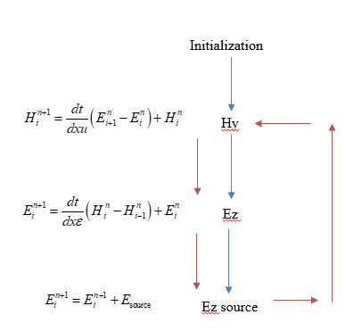

模擬反射率的計算方法為路徑積分。



為了有更準確的測量，邊界使用PML來吸收，使波可以在兩個材料間傳播而不受到反射波的影響，方程式必須做以下修改:



而電導率的設置如下:



其中為導電率的變化程度，*R*為PML邊界的吸收係數，*w*為PML的寬度，c為光速。

電導率的分布結果圖。

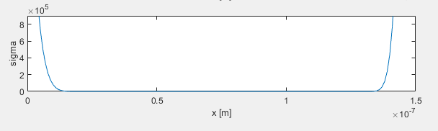

**實驗**

下圖是當模擬高斯波的行徑方向以及材料(Vacuum, GaN以及Si)位置的參數配置。

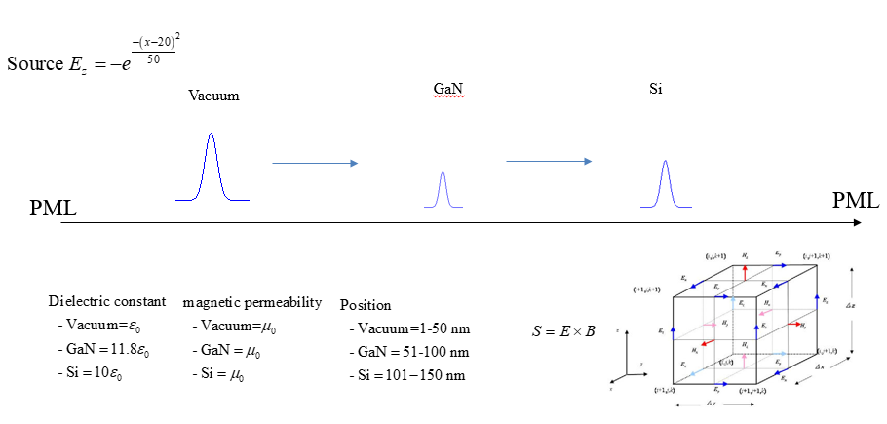

**驗證**

為了驗證模擬值，這裡使用Fresnel equation來驗證模擬。



*R*違反射係數，n為折射率，為介電係數，為導磁係數，*T*為穿透率。

**結果**

高斯波源位於真空，並開始傳播。

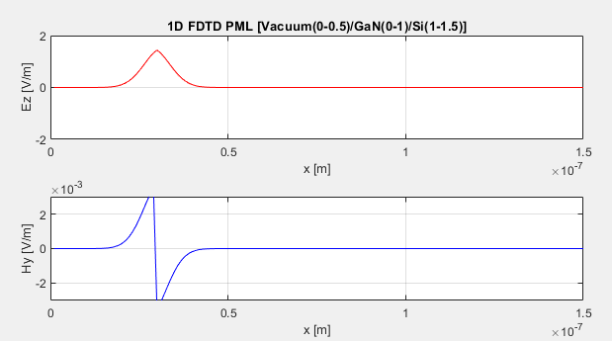

當第一個波從真空傳播到GaN時，因為折射率差異很大，所以有很明顯的反射

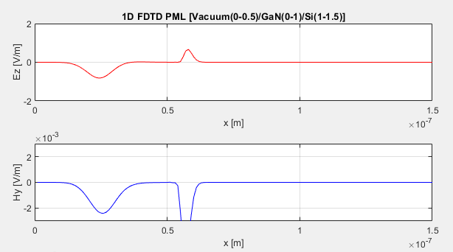

而GaN和Si折射率相近，所以反射不明顯。

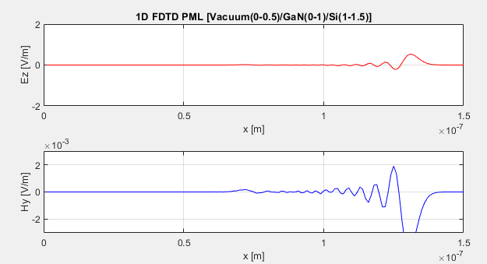

由於觸碰到PML邊界，所以最後所有的波均被吸收。

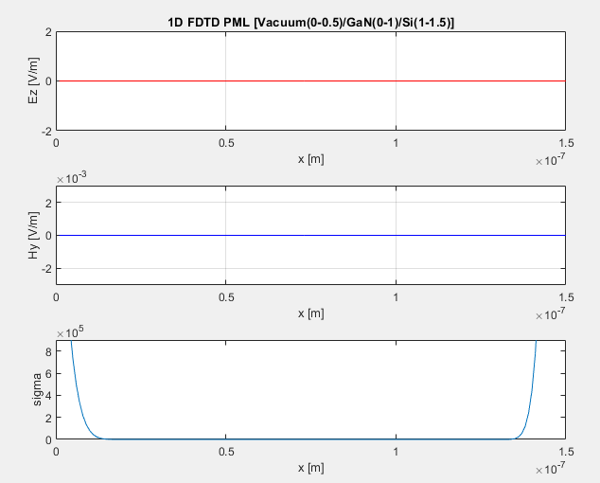

利用1D-FDTD的模擬值與Fresnel equation理論值做比較。

|  |  |  |  |
| --- | --- | --- | --- |
| 材料 | *R*模擬值% | *R*理論值% | 誤差% |
| Vacuum - GaN | 80.20% | 29.65% | 170.46% |
| GaN - Si | 10.53% | 0.12% | 8537.8532% |
| n=1 – n=1 | 100% | 100% | 0% |
| n=1 – n=999 | 100% | 88% | 13.6% |

**結論**

由於在非常極端的狀況下(n=1 – n=999)就存在著13.6%的誤差，導致很難在一般的情況下有很準確的模擬值，如果使用較高精度的模擬，也許會對結果會有很大的改善。

MATLAB codes:

clear all

clc

%% dimenstion parameter

xdim=150;

dx=1e-9; % [m]

Steps=1000;

PML_w=20;

PML_n=6;

PML_R=1e-6; % reflection coefficient

%% Souce

source=30;

intensity = 3;

wide = 1;

const = 50;

%%

epsilon0=8.85e-12;

u0=1.2566e-6;

c=3e8;

dt=dx/c;

Ez=zeros(1,xdim);

Hy=zeros(1,xdim);

Ez_g=zeros(1,xdim);

Hy_g=zeros(1,xdim);

globel_Hy = zeros(Steps,xdim);

globel_Ez = zeros(Steps,xdim);

%% three materials

epsilon=epsilon0*ones(1,xdim);

u=u0*ones(1,xdim);

a_meterial = [1,50];

b_meterial = [51,100];

c_meterial = [101,150];

epsilon(1,a_meterial(1):a_meterial(2))=1*epsilon0;

epsilon(1,b_meterial(1):b_meterial(2))=11.5*epsilon0;

epsilon(1,c_meterial(1):c_meterial(2))=10*epsilon0;

u(1,a_meterial(1):a_meterial(2))=1*u0;

u(1,b_meterial(1):b_meterial(2))=1*u0;

u(1,c_meterial(1):c_meterial(2))=1*u0;

record = [80,300]; %caculation reflection (simulaiton) [80,330]

%% PML

% Ez conductivity

PML_maxsigma=(-log10(PML_R)*(PML_n+1)*epsilon0*c)/(2*PML_w*dx);

PML_boundary_l=((epsilon(1,PML_w)/epsilon0)*PML_maxsigma)/((PML_w^PML_n)*(PML_n+1));

PML_boundary_r=((epsilon(1,xdim-PML_w)/epsilon0)*PML_maxsigma)/((PML_w^PML_n)*(PML_n+1));

sigma=zeros(1,xdim);

x=0:PML_w;

for i=1:xdim

sigma(1,PML_w+1:-1:1)=PML_boundary_l*((x+0.5*ones(1,PML_w+1)).^(PML_n+1)-(x-0.5*[0 ones(1,PML_w)]).^(PML_n+1));

sigma(1,xdim-PML_w:xdim)=PML_boundary_r*((x+0.5*ones(1,PML_w+1)).^(PML_n+1)-(x-0.5*[0 ones(1,PML_w)]).^(PML_n+1));

end

% Hy conductivity

sigma_s=(sigma.*u)./epsilon;

% Hy coefficient

A=((u-0.5*dt*sigma_s)./(u+0.5*dt*sigma_s));

B=(dt/dx)./(u+0.5*dt*sigma_s);

% Ez coefficient

C=((epsilon-0.5*dt*sigma)./(epsilon+0.5*dt*sigma));

D=(dt/dx)./(epsilon+0.5*dt*sigma);

%% 1D-FDTD

for time=1:1:Steps

time;

% time boundary

if time < source-2 % left side

xi=source-time-1;

else

xi=1;

end

if time < xdim-1-source % right side

xf=source+time;

else

xf=xdim-1;

end

% Update Hy from Ez

for i = xi:xf

Hy(i)=A(i).*Hy(i)+B(i).*(Ez(i+1)-Ez(i));

end

% Hy source

Hy_g(time) = intensity*exp(-((time-source)/wide)^2/const);

% Update Ez from Hy

for i = xi:xf

Ez(i+1)=C(i+1).*Ez(i+1)+D(i+1).*(Hy(i+1)-Hy(i));

end

% Ez source

Ez_g(time) = intensity*exp(-((time-source)/wide)^2/const);

Ez(source) = Ez(source) + Ez_g(time);

globel_Ez(time,:) = Ez(1,:);

globel_Hy(time,:) = Hy(1,:);

%Reflection

totalE(1,time) = sum(abs(globel_Ez(time,:)));

totalH(1,time) = sum(abs(globel_Hy(time,:)));

if time == record(1)

%caculate the simulation value

rE1=sum(abs(globel_Ez(time,a_meterial(1):a_meterial(2))));

RE1 = rE1/totalE(1,time);

tE1=sum(abs(globel_Ez(time,b_meterial(1):b_meterial(2))));

TE1 = tE1/totalE(1,time);

rH1=sum(abs(globel_Hy(time,a_meterial(1):a_meterial(2))));

RH1 = rH1/totalH(1,time);

tH1=sum(abs(globel_Hy(time,b_meterial(1):b_meterial(2))));

TH1 = tH1/totalH(1,time);

%caculation the fresnel value

n1 = sqrt(epsilon(1,a_meterial(1))*u(1,a_meterial(1)));

n2 = sqrt(epsilon(1,b_meterial(1))*u(1,b_meterial(1)));

f_R1 = ((n1-n2)/(n1+n2))^2;

%error (fresnel-simulation)/fresnel

error_RE1 = abs(f_R1-RE1)/f_R1*100;

error_RH1 = abs(f_R1-RH1)/f_R1*100;

string = [' '];

disp(string)

string = ['In first reflection'];

disp(string)

string = ['Ez Simulation value is ', num2str(RE1*100), '%, fresnel value is ', num2str(f_R1*100), '%, error is ', num2str(error_RE1), '%'];

disp(string)

% string = ['Hy Simulation value is ', num2str(RH1*100), '%, fresnel value is ', num2str(f_R1*100), '%, error is ', num2str(error_RH1), '%'];

% disp(string)

end

if time == record(2)

%caculate the simulation value

rE2=sum(abs(globel_Ez(time,b_meterial(1):b_meterial(2))));

RE2 = rE2/tE1;

tE2=sum(abs(globel_Ez(time,c_meterial(1):c_meterial(2))));

TE2 = tE2/tE1;

rH2=sum(abs(globel_Hy(time,b_meterial(1):b_meterial(2))));

RH2 = rH2/tH1;

tH2=sum(abs(globel_Hy(time,c_meterial(1):c_meterial(2))));

TH2 = tH2/tH1;

%caculation the fresnel value

n2 = sqrt(epsilon(1,b_meterial(1))*u(1,b_meterial(1)));

n3 = sqrt(epsilon(1,c_meterial(1))*u(1,c_meterial(1)));

f_R2 = ((n2-n3)/(n2+n3))^2;

%error (fresnel-simulation)/fresnel

error_RE2 = abs(f_R2-RE2)/f_R2*100;

error_RH2 = abs(f_R2-RH2)/f_R2*100;

string = [' '];

disp(string)

string = ['In second reflection'];

disp(string)

string = ['Ez Simulation value is ', num2str(RE2*100), '%, fresnel value is ', num2str(f_R2*100), '%, error is ', num2str(error_RE2), '%'];

disp(string)

% string = ['Hy Simulation value is ', num2str(RH2*100), '%, fresnel value is ', num2str(f_R2*100), '%, error is ', num2str(error_RH2), '%'];

% disp(string)

end

% plot

subplot(3,1,1)

plot((1:xdim)*dx,Ez,'color','r');

titlestring=['1D FDTD PML [Vacuum(0-0.5)/GaN(0-1)/Si(1-1.5)]'];

title(titlestring,'color','k');

xlabel('x [m]');

ylabel('Ez [V/m]');

axis([0 xdim*dx -2 2]);

grid on

subplot(3,1,2)

plot((1:xdim)*dx,Hy,'color','b');

xlabel('x [m]');

ylabel('Hy [V/m]');

axis([0 xdim*dx -3e-3 3e-3]);

grid on

subplot(3,1,3)

plot((1:xdim)*dx,sigma)

xlabel('x [m]');

ylabel('sigma');

axis([0 xdim*dx 0 900000]);

getframe;

end